**SIGEPE – Sistema de Gestión de Pedidos**

**Especificación de Caso de Uso**

**Login de Usuarios**

1.1

**Historia de Revisión**

|  |  |  |  |
| --- | --- | --- | --- |
| **Fecha** | **Versión** | **Descripción** | **Autor** |
| 12/04/2013 | 1.0 | Versión Inicial del Documento | Marcelo Cajamarca  Valeria Haro |
| 23/04/2013 | 1.1 | Actualización | Edwin Sigcha  Valeria Haro |

# Tabla de Contenidos

Tabla de Contenidos 2

RRHH - UC002 – Login de Usuarios 3

Descripción Breve 3

Flujo de Eventos 3

Flujo Básico 3

Flujos Alternativos 3

Excepciones 3

Requerimientos 3

Precondiciones 3

Poscondiciones 3

Diagrama de Caso de Uso 4

Interfaces de Usuario 4

UC002-UI01 - Portlet de Login de Usuario Portal Web. 4

UC002-UI02 - Portlet de Login de Usuario Mobile 5

Especificación de Caso de Uso

# RRHH - UC002 – Login de Usuarios

## Descripción Breve

Especifica el acceso al sistema(inicio de sesión) por parte de los usuarios

## Flujo de Eventos

## Flujo Básico

1. El sistema se inicia y requiere que el usuario se identifique pidiendo que se llene los campos:

* Nombre de usuario
* Contraseña

1. El usuario ingresa el nombre de usuario con el cual está registrado y su correspondiente contraseña y selecciona enviar.
2. El sistema captura la información ingresada por el usuario.
3. El sistema valida los datos que han sido digitados.
4. El sistema compara la información ingresada por el usuario con la que está almacenada para encontrar la cuenta del usuario.
5. El sistema muestra al usuario las diferentes opciones a las que puede acceder una vez identificado.

## Flujos Alternativos

1. Si no se llena un campo se enviara un mensaje de error, donde describe que campo falta por llenarse

## Excepciones

7.Ex) El Sistema no encontró ninguna coincidencia de usuario.

7.Ex.1) El Sistema muestra el Mensaje: “No existe el usuario.”, sobre el mismo portlet de Login.

## Requerimientos

* RQ002 – Login de Usuario

## Precondiciones

El usuario tiene que estar registrado en el sistema en donde proporciono los datos:

* Nombre de usuario
* Contraseña
* Y el rol o puesto que desempeña

## Poscondiciones

El usuario accede al sistema en donde se le ha habilitado todas las opciones que puede realizar en base de su puesto o rol que desempeña dentro de la empresa

## Diagrama de Caso de Uso

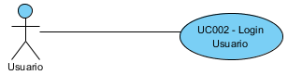

## Interfaces de Usuario

### UC002-UI01 - Portlet de Login de Usuario Portal Web.

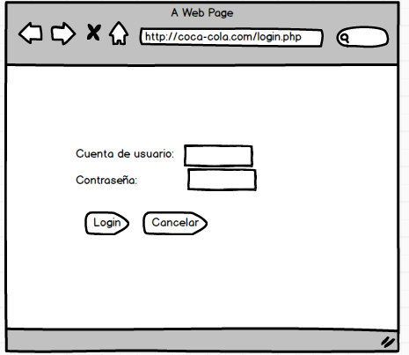

### UC002-UI02 - Portlet de Login de Usuario Mobile

